**Сергей Юнганс посетил АГИКИ**

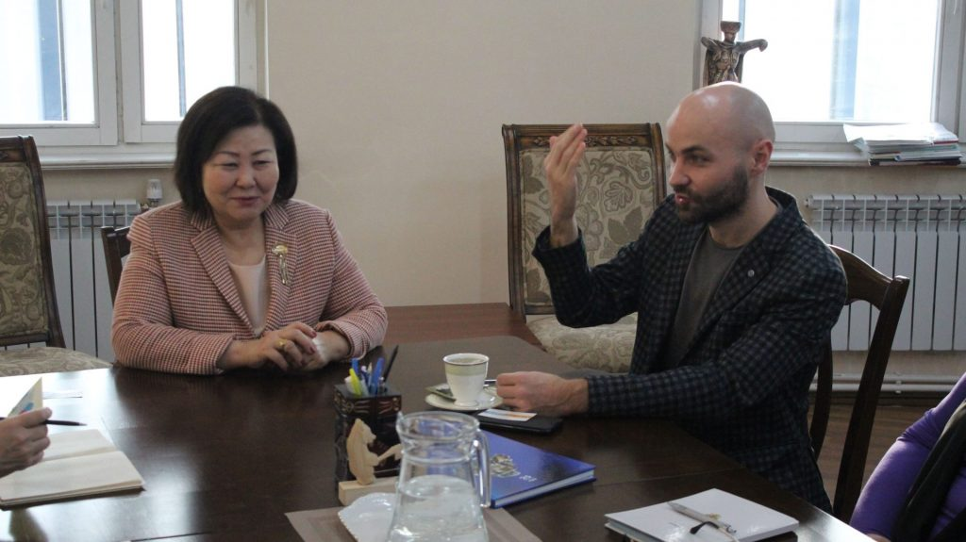

Новый директор Государственного театра оперы и балета —  
​в институте Арктики.  
​  
​

В АГИКИ прошла встреча ​ с недавно назначенным на пост директора Государственного театра оперы и балета имени Суорун Омоллона Сергеем ЮНГАНСОМ. Примечательно, что инициатором встречи выступил сам директор. На встрече Сергей Юнганс и ректор института Саргылана ИГНАТЬЕВА с руководителями кафедр ознакомили друг с друга с видением взаимовыгодного сотрудничества, точек соприкосновения ведущего творческого ВУЗа и самого крупного театра республики. В театре сегодня успешно работают выпускники института и ​ многие заслуженные артисты театра являются ведущими творческими мастерами, преподавателями АГИКИ. Поэтому контакты уже сложившиеся и основательные.

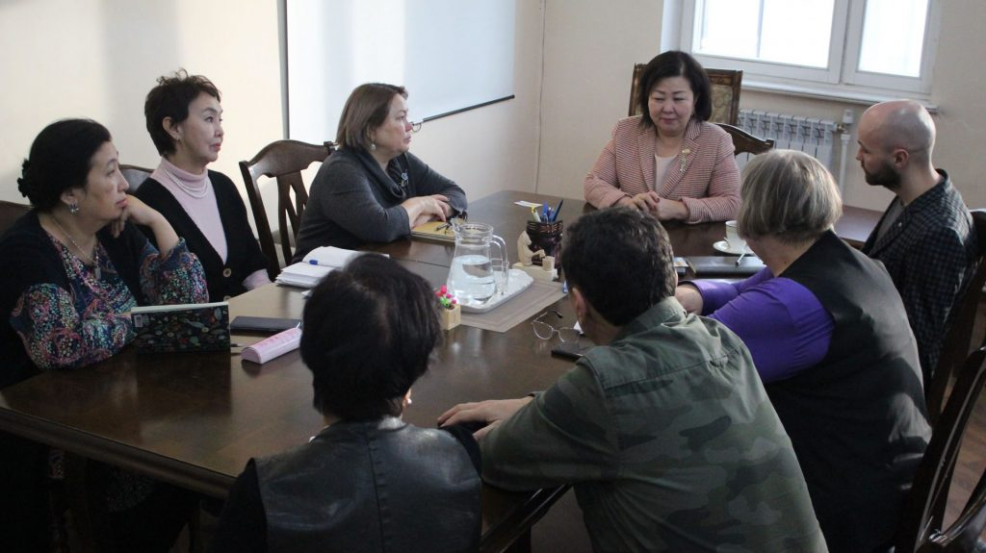

Сергей Юнганс сделал конкретные предложения по возможному участию студентов и профессорско-преподавательского состава в проектах театра, по подготовке кадров ​ в институте :

**«Наши двери будут открыты для замыслов и ​ новых проектов. В стенах вашего ВУЗа могут генерироваться идеи, которые могут рождать новые замыслы. Коллаборация очень интересна с точки зрения взаимодействия мастерства и профессионального искусства с молодыми силами и новым мышлением».**

Так, Сергей Юнганс рассказал о том, что он намерен развивать малые формы постановок, камерные жанры, оперетту, музыкальные сказки.

Ректор Саргылана Игнатьева, подчеркивая важную роль того факта, что творческим людям ​ необходимо еще во время учебы находиться ​ в профессиональной среде​ пожелала, чтобы ​ студенты привлекались к концертной деятельности, участию в крупных постановках. Профессора, ученые ​ ​ института могли бы проводить лектории, принимать участие в теоретических исследованиях ,обобщении исторических материалов музыкального профессионального искусства Якутии. Ну и, конечно же, основная деятельность ВУЗА ​ напрямую связана с обучением, учебным процессом. Поэтому будет вестись работа по открытию нового курса вокалистов, подготовки других востребованных театральных кадров, в частности художников-сценографов.

Юнганс высказал большую заинтересованность в работе с институтом в  направлении информационных технологий и дизайна. Так АГИКИ будет помогать театру в создании виртуального музея, сайтостроения, цифровизации архивов театра и перезагрузки дизайна интерьера.  
Сергей Юнганс посетил музей ​ музыкальных инструментов народов Современной Азии, где выставлена ​ коллекция ученого, музыковеда Юрия Шейкина.

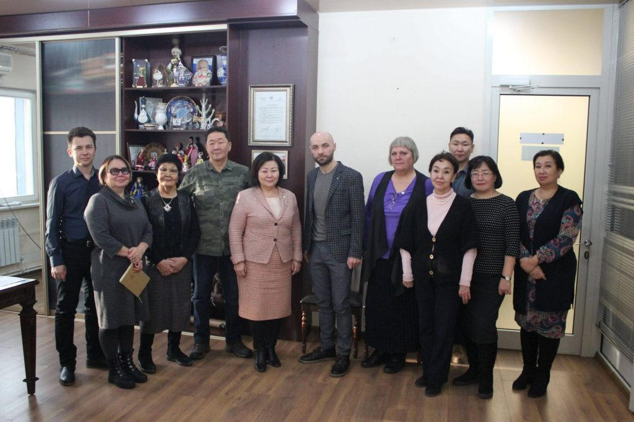

​ ​ ​ ​ Достигнута договоренность о бесплатном посещении оперных и балетных спектаклей для студентов АГИКИ.  
​ ​

Будем ждать новых плодотворных итогов от сотрудничества​ театра оперы и балета с Арктическим институтом.

Фото: **Пресс-служба АГИКИ.**

Источник: **Пресс-служба АГИКИ.**